

**Національний технічний університет України**

**“Київський політехнічний інститут”**

**Факультет прикладної математики**

**Кафедра системного програмування і спеціалізованих комп’ютерних систем**

**Лабораторна робота №3**

***з дисципліни “* *Бази даних і засоби управління”***

*Тема: “Засоби оптимізації роботи СУБД PostgreSQL”*

Виконав:

студент ІII курсу

групи КВ-01

Таранич Артем

Перевірив: Павловський В. І.

Київ – 2022

Завдання роботи полягає у наступному:

1. Перетворити модуль “Модель” з шаблону MVC лабораторної роботи №2 у вигляд об’єктно-реляційної проекції (ORM).
2. Створити та проаналізувати різні типи індексів у PostgreSQL.
3. Розробити тригер бази даних PostgreSQL.
4. Навести приклади та проаналізувати рівні ізоляції транзакцій у PostgreSQL.

**Варіант 19**



**Логічна модель предметної області «Аеропорт»**

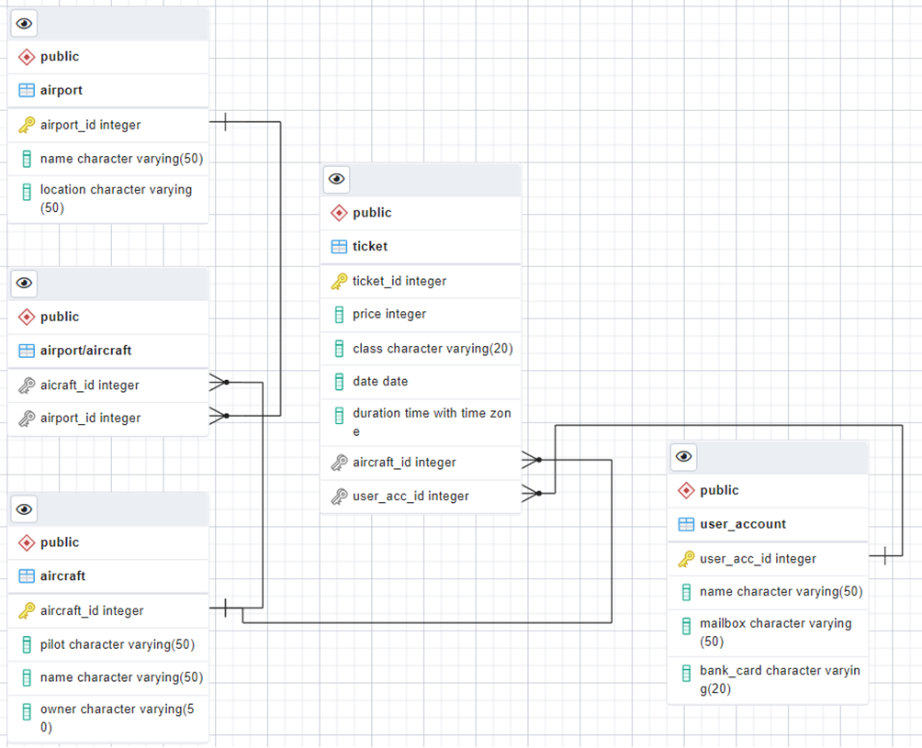

Рисунок 1. Схема бази даних, побудовано у [p](https://app.diagrams.net/)gAdmin 4.

**Завдання 1**

**Класи ORM**

**class** Airport(Base):

__tablename__ = 'airport'

columns = ['airport_id','name','location']

airport_id = Column(Integer, primary_key=True)

name = Column(String)

location = Column(String)

**def** __init__(self, name, location):

self.name = name

self.location = location

super(Airport, self).__init__()

**def** id(self):

**return** self.airport_id

**class** Aircraft(Base):

__tablename__ = 'aircraft'

columns = ['aircraft_id','pilot','name','owner']

addition_keys = ['airport_id']

aircraft_id = Column(Integer, primary_key=True)

pilot = Column(String)

name = Column(String)

owner = Column(String)

**def** __init__(self, pilot, name, owner):

self.pilot = pilot

self.name = name

self.owner = owner

super(Aircraft, self).__init__()

**def** id(self):

**return** self.aircraft_id

**class** AirportAircraft(Base):

__tablename__ = 'airport_aircraft'

columns = ['aircraft_id','airport_id']

aircraft_id = Column(Integer, ForeignKey('aircraft.aircraft_id'), primary_key=True)

airport_id = Column(Integer, ForeignKey('airport.airport_id'), primary_key=True)

**def** __init__(self, aircraft_id, airport_id):

self.aircraft_id = aircraft_id

self.airport_id = airport_id

super(AirportAircraft, self).__init__()

**def** id(self):

**return** self.aircraft_id

**class** Ticket(Base):

__tablename__ = 'ticket'

columns = ['ticket_id','price','seat_type','date','duration','aircraft_id','user_acc_id']

ticket_id = Column(Integer, primary_key=True)

price = Column(Integer)

seat_type = Column(String)

date = Column(String)

duration = Column(Integer)

aircraft_id = Column(Integer, ForeignKey('aircraft.aircraft_id'))

user_acc_id = Column(Integer, ForeignKey('user_account.user_acc_id'))

**def** __init__(self, price, seat_type, date, duration, aircraft_id, user_acc_id):

self.price = price

self.seat_type = seat_type

self.date = date

self.duration = duration

self.aircraft_id = aircraft_id

self.user_acc_id = user_acc_id

super(Ticket, self).__init__()

**def** id(self):

**return** self.ticket_id

**class** UserAccount(Base):

__tablename__ = 'user_account'

columns = ['user_acc_id','name','mailbox','bank_card']

user_acc_id = Column(Integer, primary_key=True)

name = Column(String)

mailbox = Column(String)

bank_card = Column(String)

**def** __init__(self, name, mailbox, bank_card):

self.name = name

self.mailbox = mailbox

self.bank_card = bank_card

super(UserAccount, self).__init__()

**def** id(self):

**return** self.user_acc_id

**Результати та виконання операцій**

**Виведення таблиці ‘Aircraft’ в консоль**

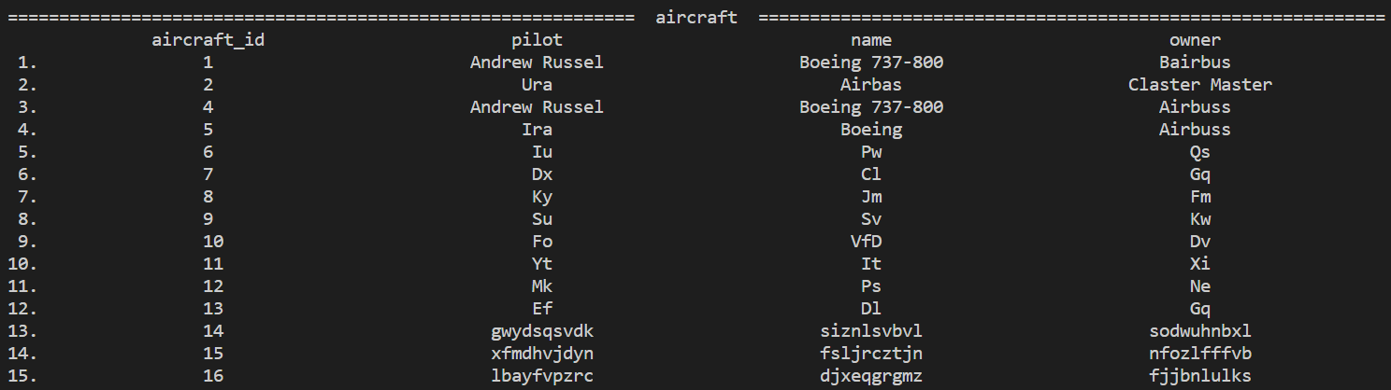

**Додавання нового рядку до таблиці “Aircraft”**

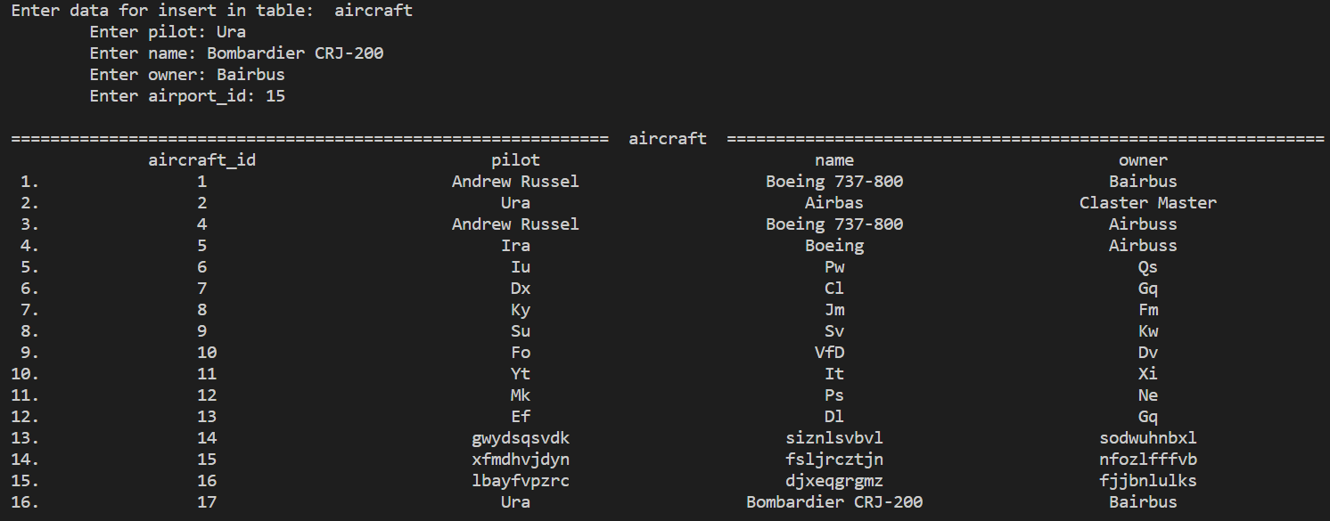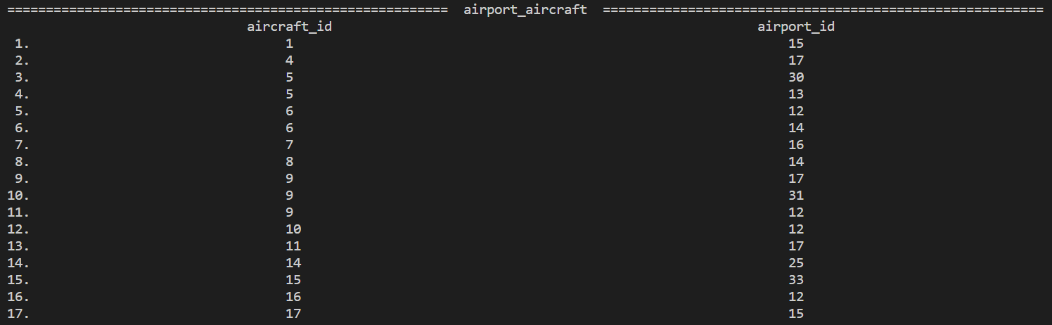В результаті дані також оновилися в зв’язаній таблиці “Airport/Aircraft”

**Оновлення рядку у таблиці “Users Account”**

До

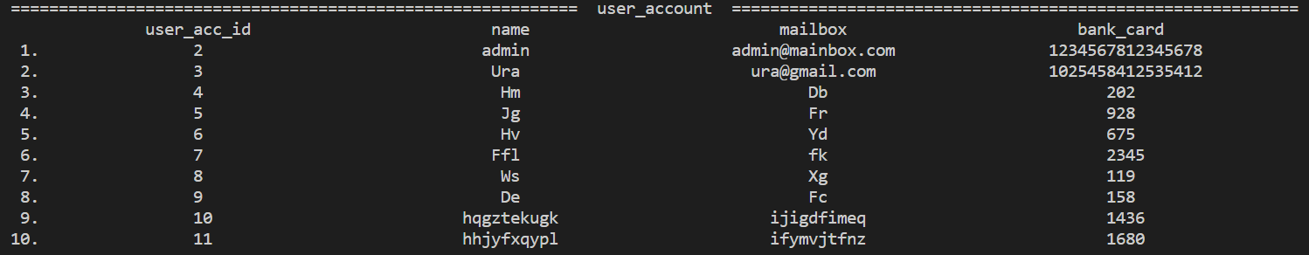Після

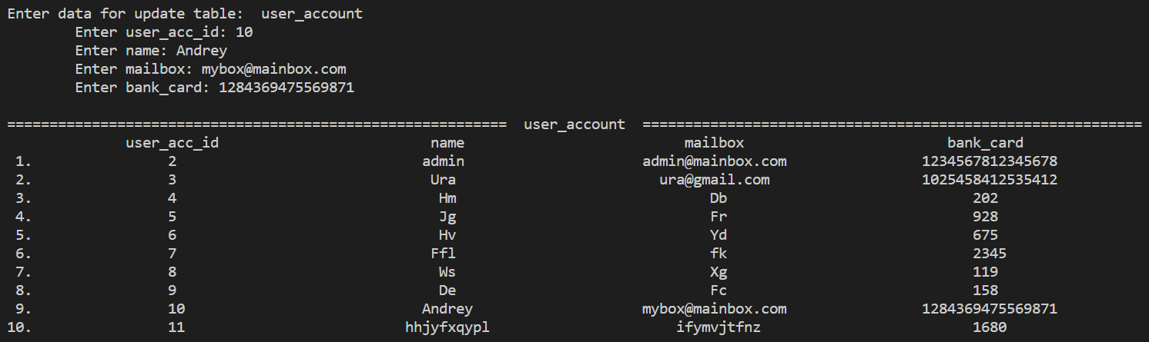

**Видалення рядку з таблиці “Ticket”**

До

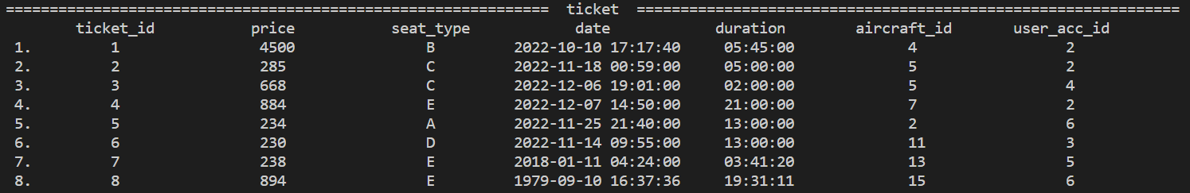Після

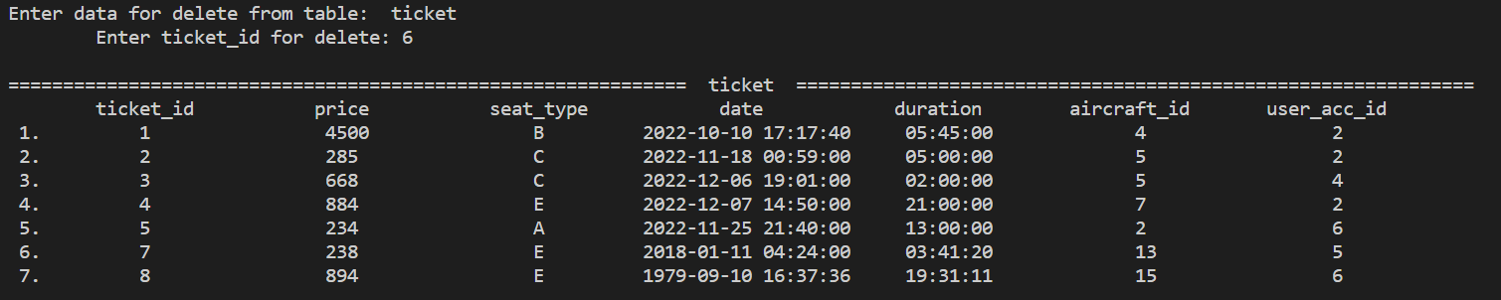

**Додавання нових випадкових даних до кожної таблиці БД.**

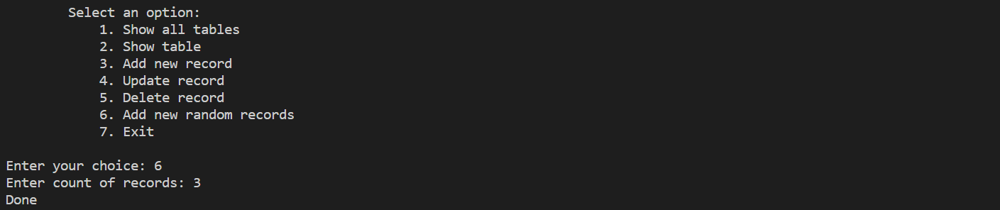

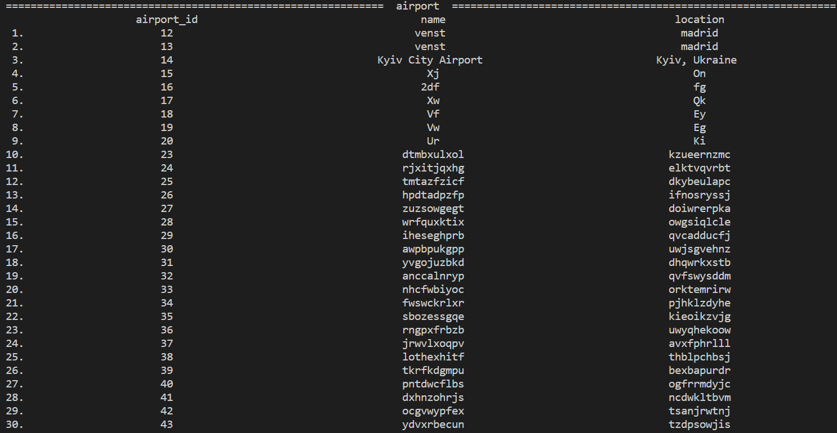

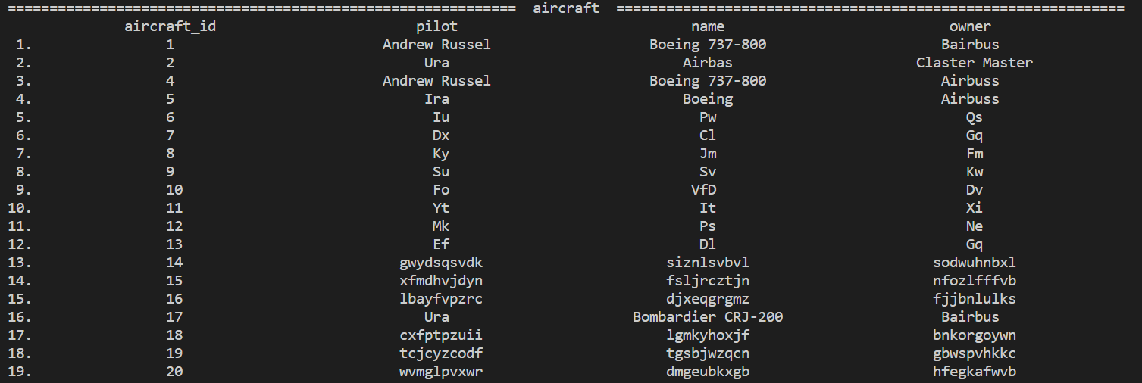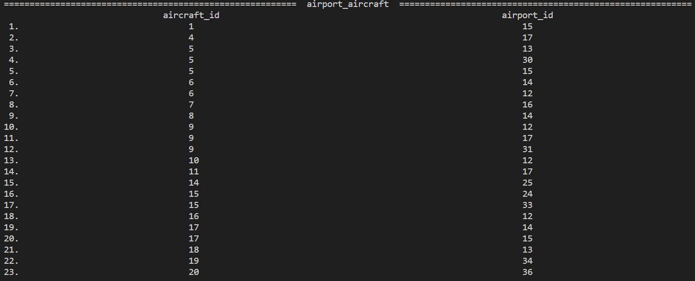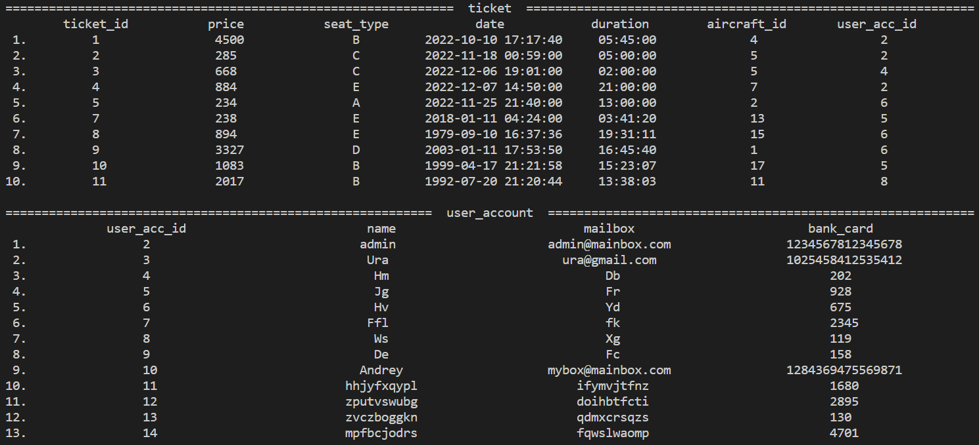

**Завдання 2**

**BTree**

Для дослідження індексу була створена таблиця, яка має дві колонки: str типу varchar і str_indexed типу varchat. Колонка str_indexed проіндексована як BTree.

Заповнимо обидва стовбця 500.000 випадковими даними.

**create** **table** strs(

str varchar,

str_indexed varchar

);

**CREATE** **INDEX** strs_indexed **ON** strs **using** btree (str_indexed);

**insert** **into** strs **SELECT**

md5(random()::text),

md5(random()::text)

**from** (

**SELECT** * **FROM** generate_series(1,500000) **AS** id

) **AS** ser;

Тепер за допомогою Select виберемо і відсортуємо всі значення за спаданням і зрівняємо час виконання кожної з команд.

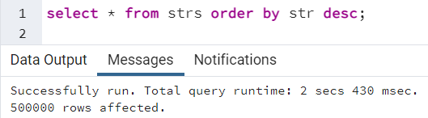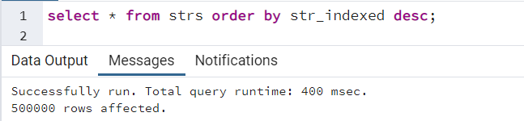

Різниця при використанні індекса очевидна, ми отримуємо таку швидкодію через те, що дані в індексі впорядковані через незменшення , а сторінки одного рівня пов'язані між собою двонаправленим списком. Тому отримати впорядкований набір даних ми можемо просто проходячи по списку в одну або в іншу сторону, не повертаючись щоразу до кореня.

**BRIN**

Створимо та заповнимо таблицю з запису швидкості вітра кожної секунди протягом 2 років.

**CREATE** **TABLE** wind_log (

id int,

time_st timestamp without time zone,

speed int

);

**INSERT** **INTO** wind_log

(

id,

time_st,

speed

)

**VALUES**

(

round(random()*1000)::int,

generate_series('2020-01-01'::timestamp,'2022-01-01'::timestamp,'1 second'),

round(random()*50)::int

);

Порахуємо середню температуру за 15 жовтня

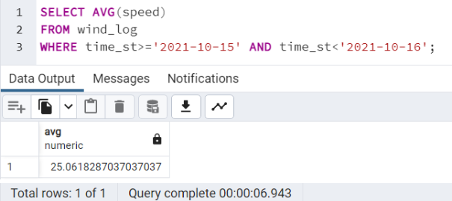Без індекса отримали час виконання: 6.943 секунди

Створимо Breen індекс:

**DROP** **INDEX** **IF** **EXISTS** average_speed;

**CREATE** **INDEX** average_speed **ON** wind_log

**USING** BRIN (time_st) **WITH** (pages_per_range = 128);

і запустимо аналогічний select

Отримали час в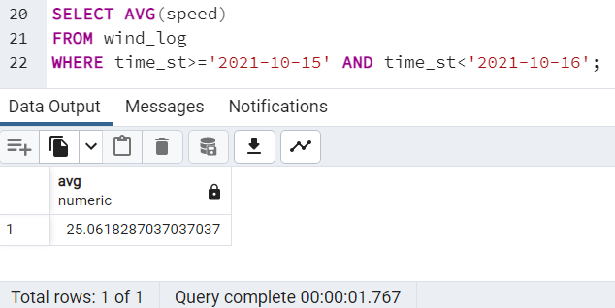иконання: 1.767 секунди

Створимо BTree індекс:

**DROP** **INDEX** **IF** **EXISTS** average_speed;

**CREATE** **INDEX** average_speed **ON** wind_log

**USING** btree (time_st);

і запустимо аналогічний select

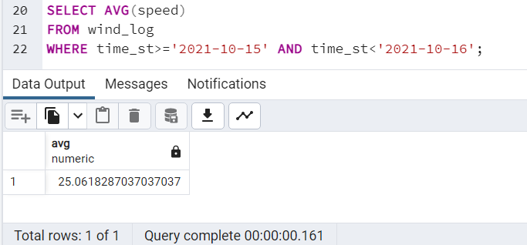 Отримали час виконання: 0.161 секунди

**Висновок**

Додавання індексів значно підвищує швидкодію, але збільшує використання пам’яті, також варто пам'ятати, що для різних операцій треба обирати різні типи індекса, наприклад для надвеликих таблиць чудово підійде BTREE, в той же час BRIN добре працює для тих стовпців, значення в яких корелюють з їх фізичним розташуванням у таблиці.

**Завдання 3**

**Умова для тригера – before insert, delete**

Створення 2 додаткових таблиць для більш наглядної роботи тригерів

**CREATE** **TABLE** **IF** NOT **EXISTS** public.users_stats

(

total_sign_up integer NOT NULL,

last_time_sign_up timestamp NOT NULL

)

TABLESPACE pg_default;

**ALTER** **TABLE** **IF** **EXISTS** public.users_stats

OWNER **to** postgres;

--

**INSERT** **INTO** public.users_stats(

total_sign_up, last_time_sign_up)

**VALUES** (0, current_timestamp);

**CREATE** **TABLE** **IF** NOT **EXISTS** public.deleted_users

(

id integer NOT NULL

)

TABLESPACE pg_default;

**ALTER** **TABLE** **IF** **EXISTS** public.deleted_users

OWNER **to** postgres;

**Тригери**

**before insert**

**CREATE** OR **REPLACE** **FUNCTION** insert_func()

**RETURNS** trigger **AS** $insert_func$

**BEGIN**

**UPDATE** users_stats **SET** total_sign_up = total_sign_up + 1, last_time_sign_up = current_timestamp

**WHERE** id = 1;

RETURN NULL;

**END**;

$insert_func$ LANGUAGE plpgsql;

**CREATE** OR **REPLACE** TRIGGER UsersInsertTrigger

BEFORE **INSERT** **ON** user_account

**FOR** EACH **ROW** EXECUTE **FUNCTION** insert_func();

**before delete**

**CREATE** OR **REPLACE** **FUNCTION** delete_func()

**RETURNS** trigger **AS** $delete_func$

**BEGIN**

**INSERT** **INTO** deleted_users (id) **VALUES** (OLD.user_acc_id);

RETURN NULL;

**END**;

$delete_func$ LANGUAGE plpgsql;

**CREATE** OR **REPLACE** TRIGGER UsersDeleteTrigger

BEFORE **DELETE** **ON** user_account

**FOR** EACH **ROW** EXECUTE **FUNCTION** delete_func();

**Принцип роботи**

Тригер спрацьовує перед додаванням або видаленням в таблиці ‘user_account’.

При додаванні нового рядка в таблицю ‘user_account’, таблиця ‘users_stats’ оновлює свій зміст, а саме інкрементує значення total_sign_up та оновлює часову мітку на теперішнє значення.

При видаленні рядка в таблиці ‘user_account’, в таблицю ‘deleted_users’ заноситься новий зміст, а саме додається видалене значення user_acc_id в колонку deleted_users.id

***Приклад***

**Таблиці до змін:**

users_stats

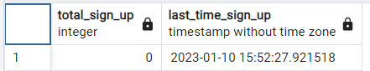deleted_users



Введемо три записи до кожної таблиці

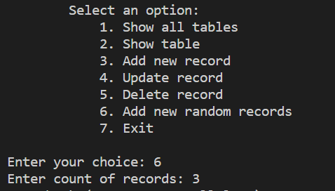

Таблиця ‘users_stats’ оновилася

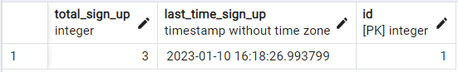

Видалимо три записи з таблиці ‘User Account’

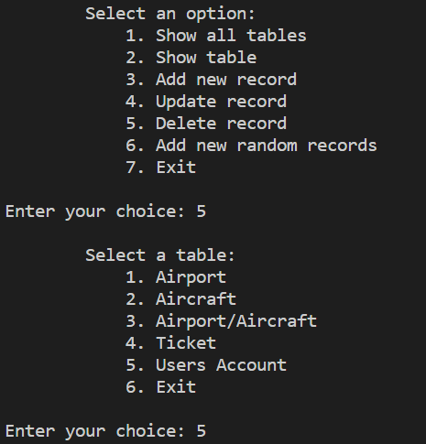

Таблиця ‘User_Account’ після видалення

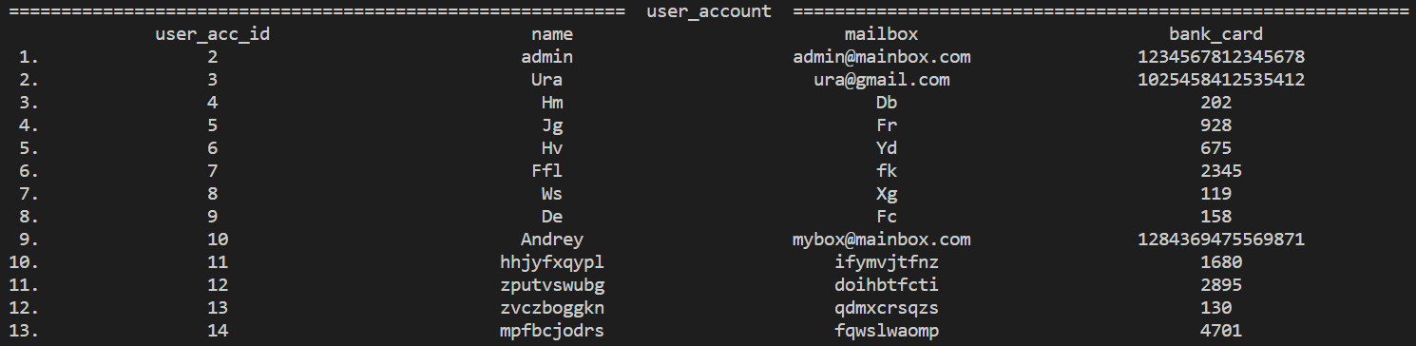Таблиця ‘deleted_users’ після спрацювання тригерів

